Tracert追踪路由实验报告

3018216021 王昊恩 计科一班

Tracert（跟踪路由）是路由跟踪实用程序，用于确定IP数据包访问目标所采取的路径。Tracert命令使用用 IP 生存时间(Time To Live，TTL)字段和ICMP错误消息来确定从一个主机到网络上其他主机的路由。

Tracert每一跳会发出三个TTL包，返回三个时间都是从上个节点到这个节点的时间，三个数字都表示ping值，其中最后一个地址表示的目的地址。

Tracert先发送TTL为1的回应数据包，并在随后的发送过程将TTL递增1，直到目标响应或TTL达到最大值，通过“ICMP已超时”确定目标路由。

在此过程中设定三个时间则是为了计算时取平均值，减小误差。

其中时间可能出现 *，* 是响应时间超时，或者目标拒绝ping的攻击。

以下是我的实验截图，使用photoshop对图片进行了处理，标注了中间路由的IP归属地。

我分别于10:55、11:51、12:53向[www.riotgames.com](http://www.riotgames.com)进行了三次追踪。这个网站是美国拳头游戏的官网，选择这个网站是因为国内（尤其是近期）能访问到的海外网站不是很多。

第一次追踪：

往返延迟的均值为508.3333ms，方差为12.3333，延迟较高的原因是因为访问的服务器设在海外，而国内访问海外网站（由于一些原因）延迟较高。访问经过了23个路由器，经过了8个ISP网络，在相邻ISP对等接口处出现最大时延。

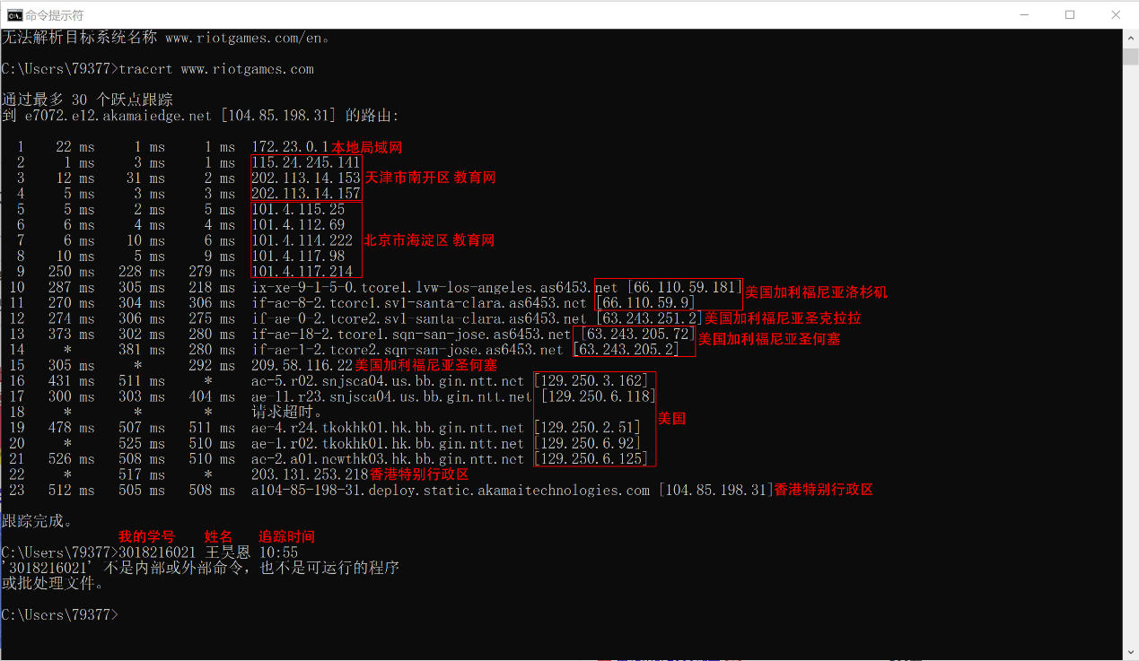

第二次追踪：

往返延迟的均值为240.3333ms，方差为3009.3333，方差较大的原因是有一次时延明显高于另外两次。访问路径发生了变化，经过了16个路由器，经过了6个ISP网络，在相邻ISP对等接口处出现最大时延。

第三次追踪：

往返延迟的均值为194.3333ms，方差为0，这次访问非常稳定，三次时延相同。本次访问路径和第二次访问相同，经过了16个路由器，经过了6个ISP网络，在相邻ISP对等接口处出现最大时延。

经过对比发现，访问海外网站比访问大陆网站时延明显高出许多，下图是访问国内网站[www.bilibili.com](http://www.bilibili.com)的追踪结果：

